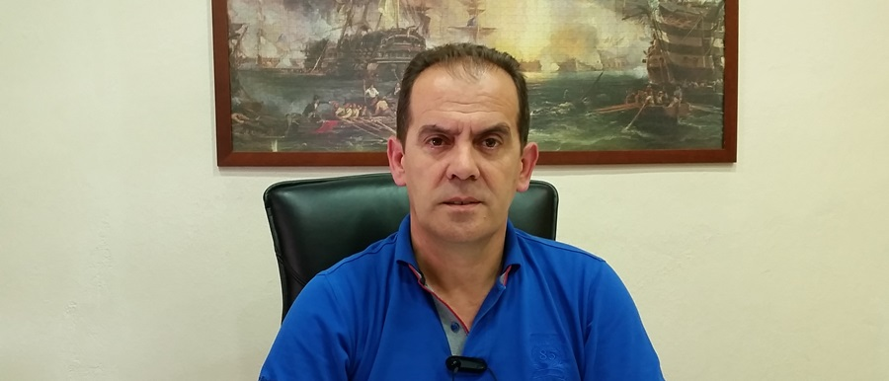
ΣΕΜΙΝΑΡΙΟ
ΦΟΡΟΛΟΓΙΑ ΑΓΡΟΤΩΝ ΕΙΔΙΚΟΥ και ΚΑΝΟΝΙΚΟΥ ΚΑΘΕΣΤΩΤΟΣ ΚΑΙ ΟΣΩΝ ΕΧΟΥΝ ΑΓΡΟΤΙΚΑ ΕΙΣΟΔΗΜΑΤΑ
ΔΕΛΤΙΟ ΤΥΠΟΥ
Η Ένωση Φοροτεχνικών Ελεύθερων Επαγγελματιών Λάρισας (Ε.Φ.Ε.Ε.Λ.) διοργανώνει επίκαιρο φορολογικό σεμινάριο Δευτέρα 6 Φεβρουαρίου 2017 και ώρα 17:00 έως 21:30 με την εξής θεματολογία:
ΕΝΔΕΙΚΤΙΚΗ ΘΕΜΑΤΟΛΟΓΙΑ
❑ Χρόνος υποβολής των φορολογικών δηλώσεων
❑ Συντελεστές ΦΠΑ γεωργικών προϊόντων & υπηρεσιών
❑ Ποιοι θεωρούνται κατά κύριο επάγγελμα αγρότες.
❑ Αντιμετώπιση των γεωργών στη φορολογία εισοδήματος.
❑ Η έννοια της μεταποίησης στη φορολογία εισοδήματος
❑ Τι δεν είναι γεωργικό εισόδημα.
❑ Προσδιορισμός ένταξης ή όχι στο κανονικό καθεστώς σύμφωνα με την πολ1201/2016.
❑ Διαδικασίες ένταξης στο Μητρώο της Δ.Ο.Υ.
❑ Φ.Π.Α.: Υποχρεώσεις αγροτών του κανονικού καθεστώτος.
❑ Ειδικό στοιχείο συναλλαγών μεταξύ αγροτών ειδικού καθεστώτος (πολ 1191/2016)
❑ Φ.Π.Α.: Επιστροφή σε αγρότες του ειδικού καθεστώτος.
❑ Μητρώο παγίων
❑ Απογραφή
❑ Εργόσημα
❑ Αυτοτιμολόγηση
❑ Ιδιοχρησιμοποίηση αγροτικών ακινήτων – αγροτεμαχίων.
❑ Τιμολόγια άνω των 500,00€ - Τρόποι εξόφλησης.
❑ Αγροτικά φωτοβολταϊκά.
❑ Επιδοτήσεις: ποιες φορολογούνται – ποιες απαλλάσσονται
❑ Τι θα ισχύσει από 01.01.17 φορολογικά & ασφαλιστικά

Εισηγητής του σεμιναρίου θα είναι:
-ΠΑΠΑΔΗΜΗΤΡΙΟΥ ΓΕΩΡΓΙΟΣ: Φοροτεχνικός-Λογιστής Πρόεδρος Σ.Ε.Ε.Λ.Φ.Ο.Καρδίτσας

ΤΟΠΟΣ ΔΙΕΞΑΓΩΓΗΣ ΤΟΥ ΣΕΜΙΝΑΡΙΟΥ: "ΧΑΤΖΗΓΙΑΝΝΕΙΟ -ΔΗΜΟΤΙΚΟ ΠΝΕΥΜΑΤΙΚΟ ΚΕΝΤΡΟ ΛΑΡΙΣΑΣ" Ρούσβελτ 59 Λάρισα.

ΔΗΛΩΣΕΙΣ ΣΥΜΜΕΤΟΧΗΣ ΣΤΟ e-mail: info@efeel.gr
Για πληροφορίες στα τηλέφωνα: 6947-995019, 6944-244102, 6947264684

